湖南科技大学计算机科学与工程学院

人事管理系统 课程设计报告

**专业班级：** 软件工程四班

**姓 名：** 雷 盼

**学 号：** 2205050411

**指导教师：** 韩 雪

**时 间**： 2023.11.13-2023.11.23

**地 点**： 逸夫楼518

|  |
| --- |
| **指导教师评语：**  **成绩： 等级：**  **签名：**  **年 月 日** |

1. 课程设计题目

题目三：人事管理系统

企业人事管理系统主要用于员工个人资料的录入、职务变动的记录和管理。使用人事管理系统，便于公司领导掌握人员的动向，及时调整人才的分配。

1. 课程设计目的

数据库系统课程设计是为了配合学习数据库原理及应用开发而设置的，是计算机科学与技术、大数据、信息安全、物联网工程、软件工程、智能制造等专业集中实践的教学环节，是将关系数据库原理知识转化为解决实际问题能力的重要环节。数据库系统课程设计目的在于加深对关系数据库理论知识的理解，通过使用具体的DBMS，掌握一种实际的数据库管理系统并掌握其操作技术，熟练掌握使用数据库前端开发工具（如VB、C++、Java、JSP、Delphi、PowerBuilder等），进一步提高同学们运用数据库技术解决实际问题的能力，要求同学们充分认识数据库系统课程设计对培养自己动手能力的重要性，认真做好设计前的各项准备工作，虚心接受老师的指导，充分发挥自学能力和查找资料的能力，独立思考，努力钻研，勤于实践，用于创新。

1. 总体设计（含背景知识、模块介绍、设计步骤等）
2. **背景知识：**

目前市面上流行的后台数据库管理系统有：适合大型企业的Oracle，适合中小型企业的SQL Server，以及开源的MySQL。考虑到数据库管理系统的易操作性以及实验室的实际情况，本次课程设计推荐使用MySQL或SQL Server作为课程设计的后台数据库管理系统，也可以使用Oracle等其他数据库管理系统。

数据库应用开发工具有VB、PB、Delphi、VC、Java，以及广泛流行于互联网上的JSP、PHP、ASP、.NET技术等。经典的桌面数据库应用开发是典型的C/S计算模式，即应用数据库前端开发工具编写客户端程序，通过客户端程序来连接和访问后台数据库。考虑到同学们都学习过Java，因此，同学们可以选用Java作为前台数据库开发工具（也可以选用VB、Delphi、C/C++等）。 JSP、PHP、ASP、.NET等技术是典型的B/S计算模式，同学们可以采用HTML、CSS、JSP、Servlet等技术作为数据库开发工具，也可以采用Spring、MyBatis、SpringMVC等技术作为数据库开发工具。

而在本次课设中，我将实现基于Web开发的课程设计,采用前后端分离技术，其中前端主要使用Vue、Element、JavaScript等技术搭建网页页面，后端则综合运用MySql数据库，SSM框架，Tomcat服务器，SpringBoot工程等建立服务器开发，前后端相结合，在开启服务器的期间，其他计算机可以访问到课设成果。

1. **系统需求分析**
2. 用户需求分析
   * 1. 对管理员需求分析：

人事管理人员需要有权限管理功能，可以设置不同用户的权限级别和权限范围，确保只有授权的人员可以访问和修改系统中的信息；管理员需要能够查看、编辑和更新员工的个人信息，包括姓名、电话、职务、部门等；管理员需要对人事变动进行数据报表和分析，对系统进行设置和维护，包括用户管理、数据备份等，以上是人事管理系统中对管理员的需求分析，确保管理员能够高效地管理和运营人事管理系统。

* + 1. 对员工需求分析：

员工需要能够查看和更新个人信息，包括个人资料、联系方式、地址、密码等；也可以对自己工作调动信息进行查询。

1. 功能需求分析

人事管理系统主要包含以下几个功能：

* 管理员：

1. 新员工资料的输入
2. 自动分配员工号，并且设置初始的用户密码
3. 人事变动的详细记录，包括岗位和部门的调整
4. 员工信息的查询和修改，包括员工个人信息和密码等

* 员工：

1. 基本信息修改
2. 任职变动记录查看。
3. **系统功能模块介绍**

根据系统功能要求，可以将系统分解成几个模块来分别设计应用程序界面，如下图所示：

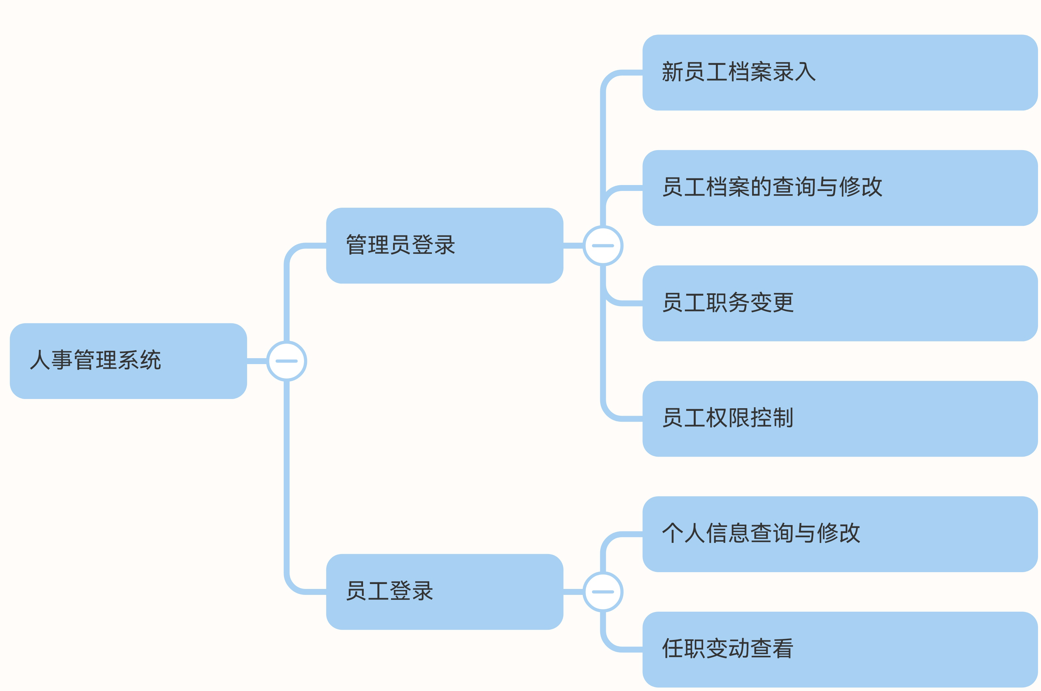

管理员操作示例图：

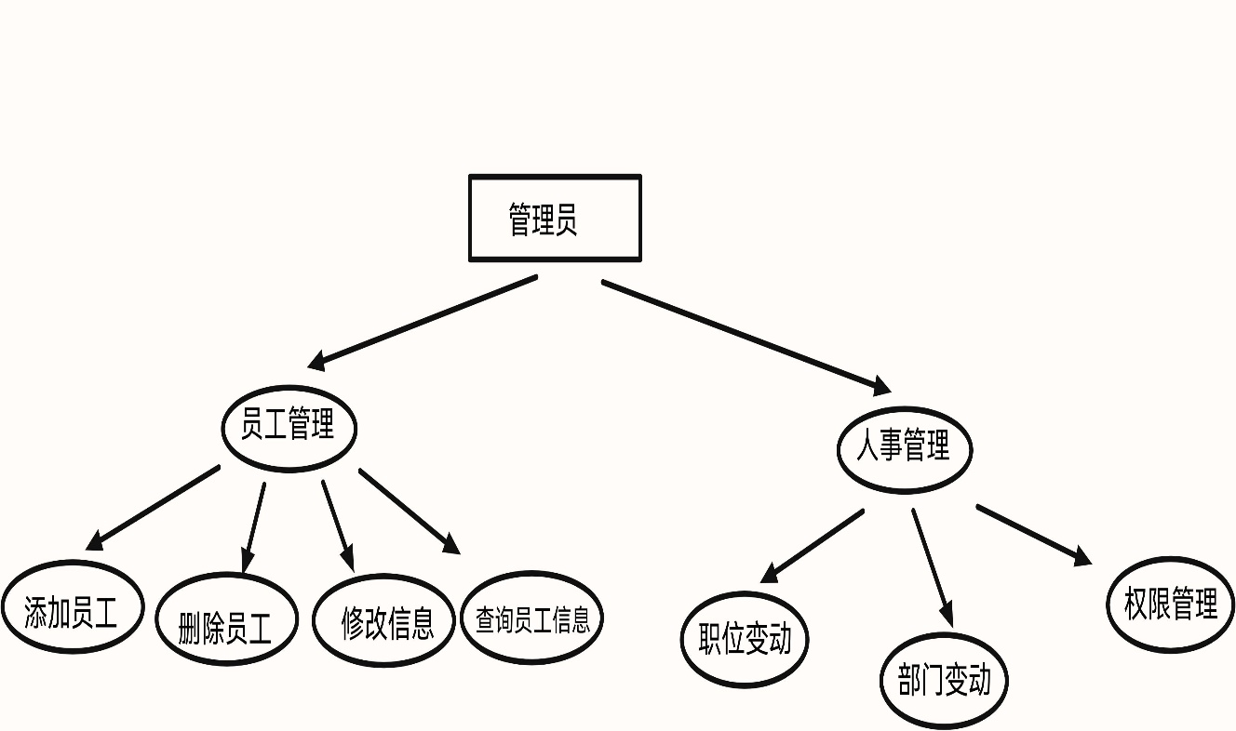

员工操作功能：

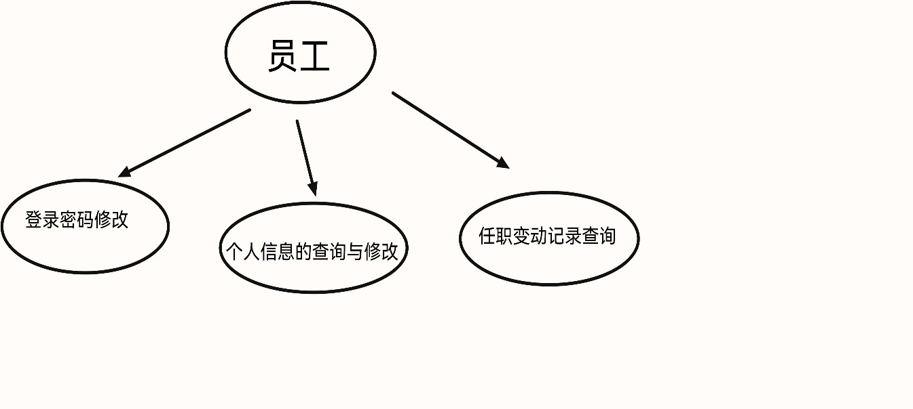

1. **其他系统联系：**

本系统是公司管理信息系统的基础部分。为其他子系统，如考勤管理系统、工资管理系统和员工培训系统，提供员工的基本信息。同时为其它系统提供了员工登录的密码认证和权限分配功能。

1. 数据流程图



1. 详细设计（含主要的数据结构、程序流程图、关键代码等

**1.数据结构：关系模型**

关系模型是数据库领域中一个重要的概念，它是描述数据库之间关系的一种方法，在关系模型中，数据被组织成二位表（也称关系），每个表包含多个行（也称元组或记录），每行包含多个列（也称属性或字段），关系模型具有结构化、一致性和灵活性特点，通过使用关系模型，可以更好地组织和管理数据，实现数据的高效存储和查询。

**2.数据库系统设计**

（1）概念模型设计

概念性数据模型关心的是如何完整、正确地反映客观实际情况，不关心在数据库中如何实现。这种数据模式能真实地反应用户要求的实际情况，是一种容易被人们理解的直观的数据库结构模式。同时也是一种相对稳定统一的数据模式，一般情况下很少变动。

概念设计中自顶向下的实体分析方法，即常用的实体联系模型（简称 E - R 模型），对具体数据进行抽象加工，将实体集合抽象成实体类型。用实体间联系反映现实世界事物间的内在联系。 E - R 模型是建立概念性数据模型的有力工具。

E-R图设计如下：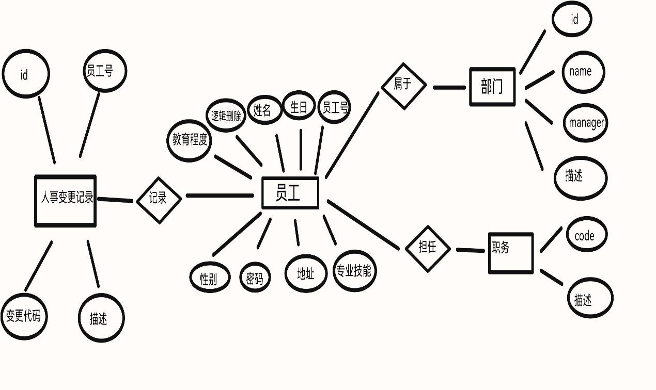

（2）逻辑模型设计

逻辑模型设计是指在数据库设计过程中，将实际业务需求转化为数据库中的表结构、关系、约束和数据操作的过程。逻辑模型设计是数据库设计重要阶段，它建立在概念模型（如E-R图）的基础上，将概念模型转化为数据库关系系统（DBMS）所支持的具体数据模型，其中主要包括：实体与关系的转化、属性的定义、主外键定义、视图和存储过程等，确保设计的数据库能满足各方面的需求。

逻辑设计结果：

员工（perosn）：员工号（id 主码），员工名（name），密码（password），用户权限（authority），性别（sex），生日（birthday），部门（department），职务（job），受教育水平（edulevel），所在部门（department），专业技能（spcialty），家庭住址（address），联系电话（tel），电子邮箱（email），逻辑删除（delete），当前状态（state），备注（remark）

人事记录（personnel）：记录编号（id），员工号（person），变更代码（change_code），详细记录（description）

部门（department）：部门编号（id），部门名称（name），部门经理（manager），简介（infro）

受教育程度（edulevel）：代码（code），描述（description）

职务（job）：代码（code），描述（description）

变更代码：代码（code），描述（description）

（3）物理模型设计

数据库中的物理结构模型是指将逻辑模型转化为特定数据库管理系统所支持的具体存储结构、索引设计、分区策略等具体实现细节过程，物理模型设计建立在逻辑模型设计的基础上，将逻辑模型转化为实际数据库表结构、索引、存储过程等，常见的内容包括：数据类型选择、存储结构设计、索引设计、数据库安全性设计以及性能优化。

根据业务逻辑分析，分析得出各实体结构表：

**Perosn表**

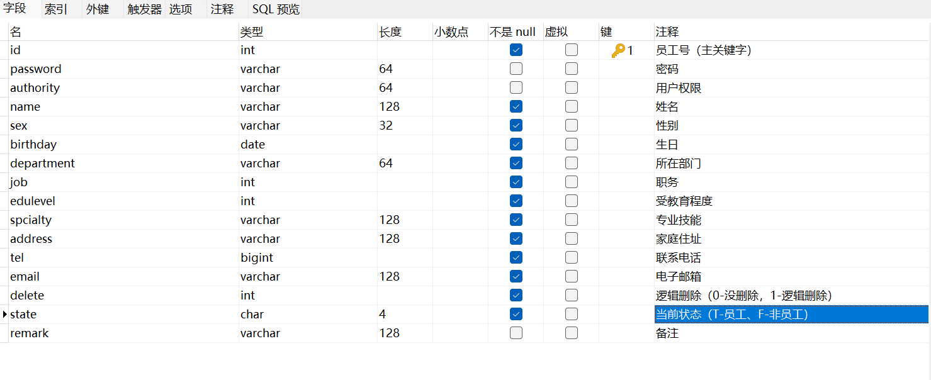

**Personnel表**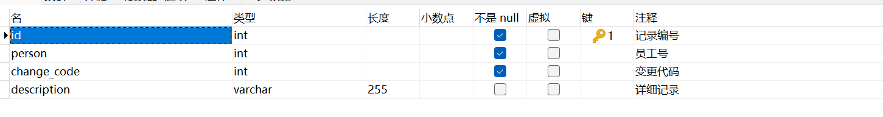

Department表

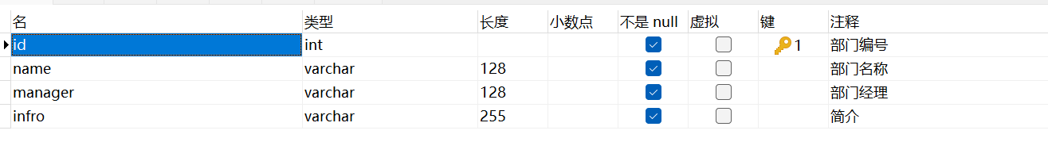

Job表

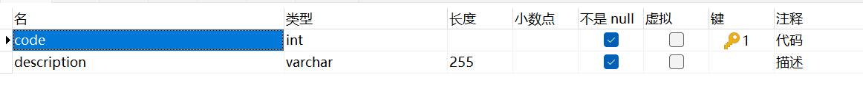

Edu_level表



Personnel_change表



**3.后端开发**

（1）环境搭建：创建SpringBoot工程，为PMS父工程，接着创建Maven工程为子模块PersonManagementSystem，导入相关依赖，工程结构图如下：

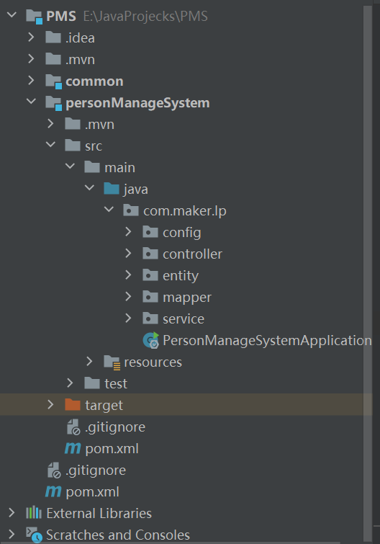

（2）创建实体类（entity）

根据需求分析，本课设需要两个主要实体类Person和Personnel，相关属性分别对应数据库中的字段

（3）搭建SSM框架

建立Controller层、Service层和Mapper层，其中Service层继承Mybatis-plus中的Iservice，创建相应实现类，Mapper则继承baseMapper，将serviec注入controller中，最后在controller建立接口personController和personnelController，完成框架搭建。

（4）功能实现

在SpringBoot工程中，功能主要写在Controller层中，并前端提供接口，部分功能代码演示图如下：

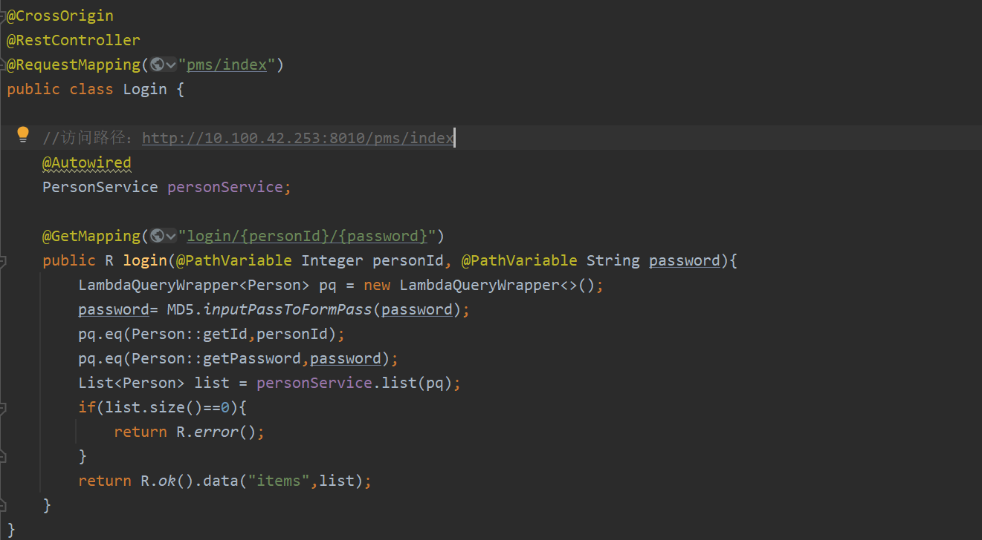

**登录接口**

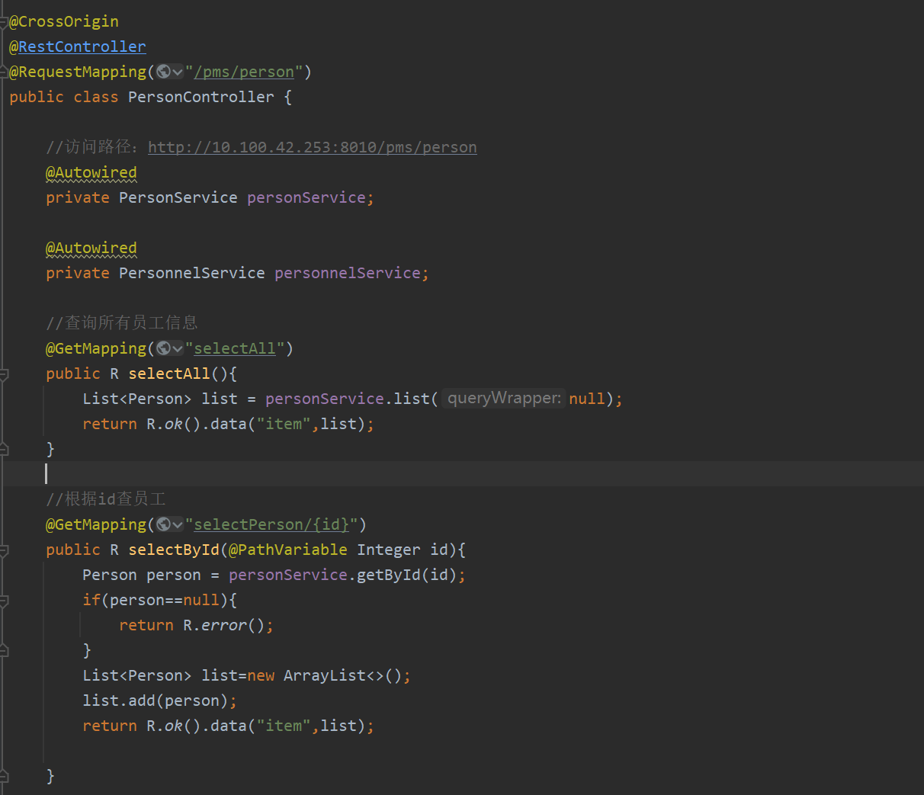

**personController部分功能演示**

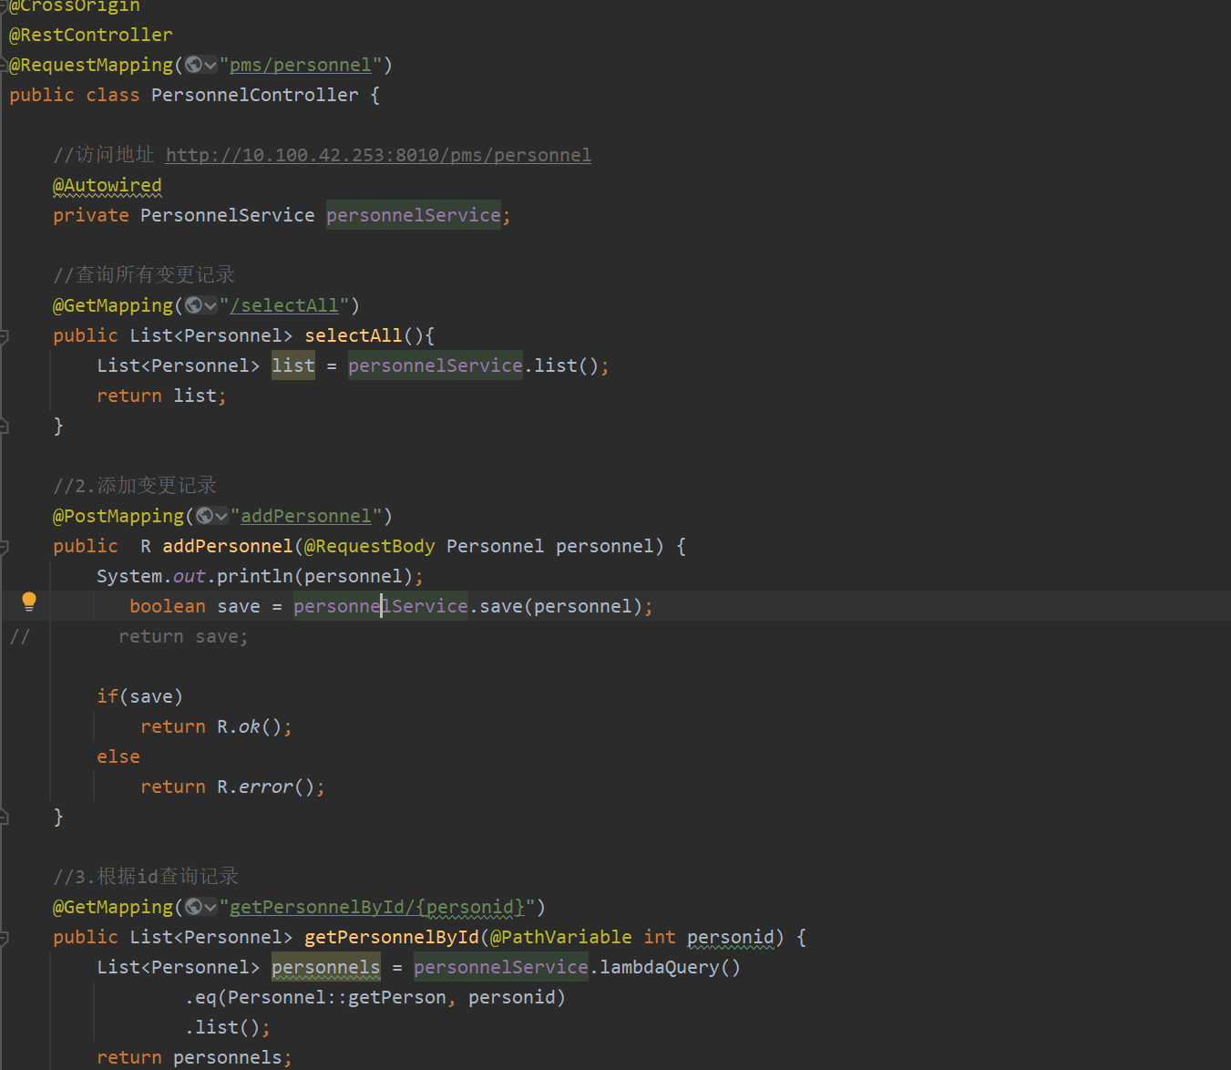

**personnelController部分功能演示**

**（5）MD5加密模块**

MD5（Message-Digest Algorithm 5）是一种常用的哈希函数，用于将任意长度的消息（或数据）转换成固定长度的哈希值（通常为128位）。

MD5加密的优点：

* + - 1. 快速性：MD5算法能够快速地对输入数据进行哈希计算，适用于对大量数据进行校验和验证。
      2. 一致性：对于相同的输入数据，MD5算法始终生成相同的哈希值，因此可以用于数据完整性校验。
      3. 广泛应用：MD5算法被广泛应用于数据完整性校验、密码存储、数字签名等领域。

加密模块代码如图所示：

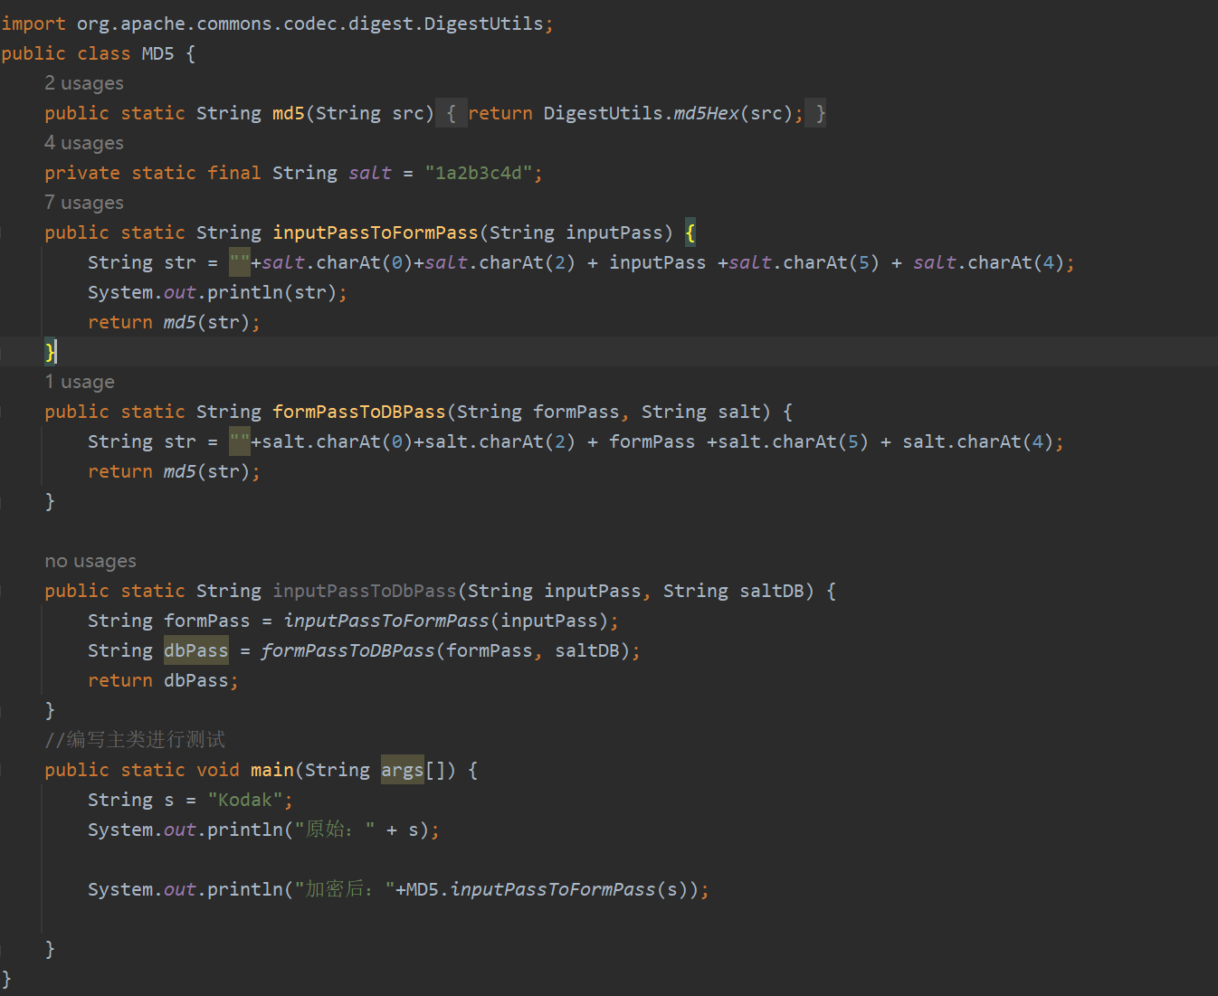

**4.前端设计**

前端主要采用了Vue、Element和JavaScript等技术，搭建登录、查询、修改等界面

（1）登录界面代码

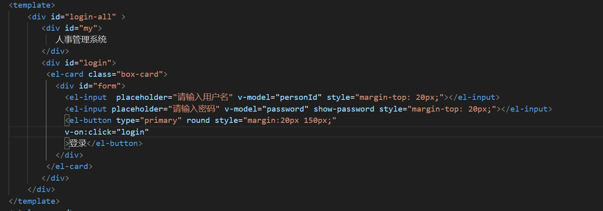

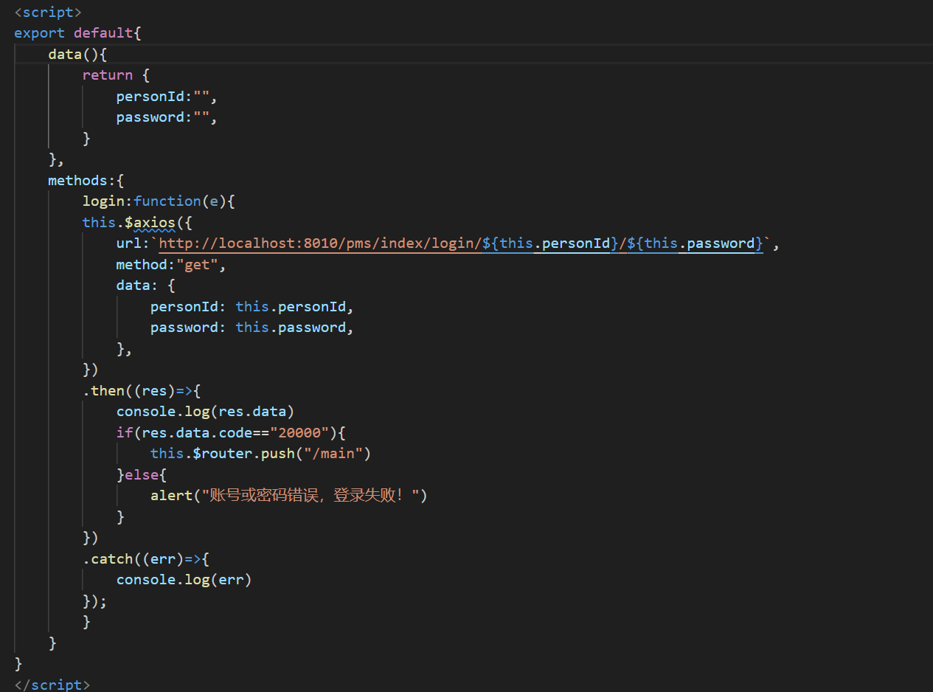

（2）主界面代码

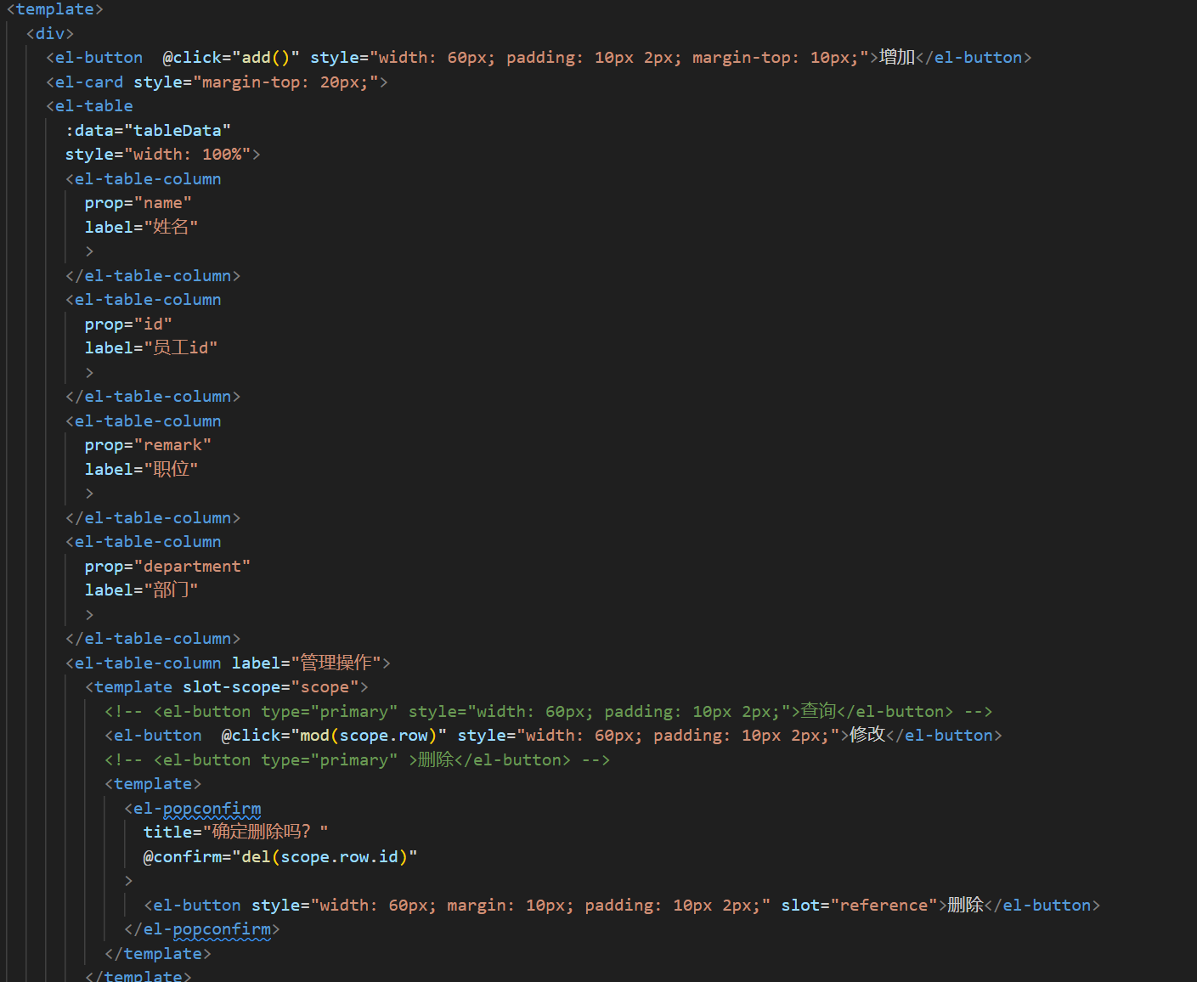

（3）人事记录前端代码

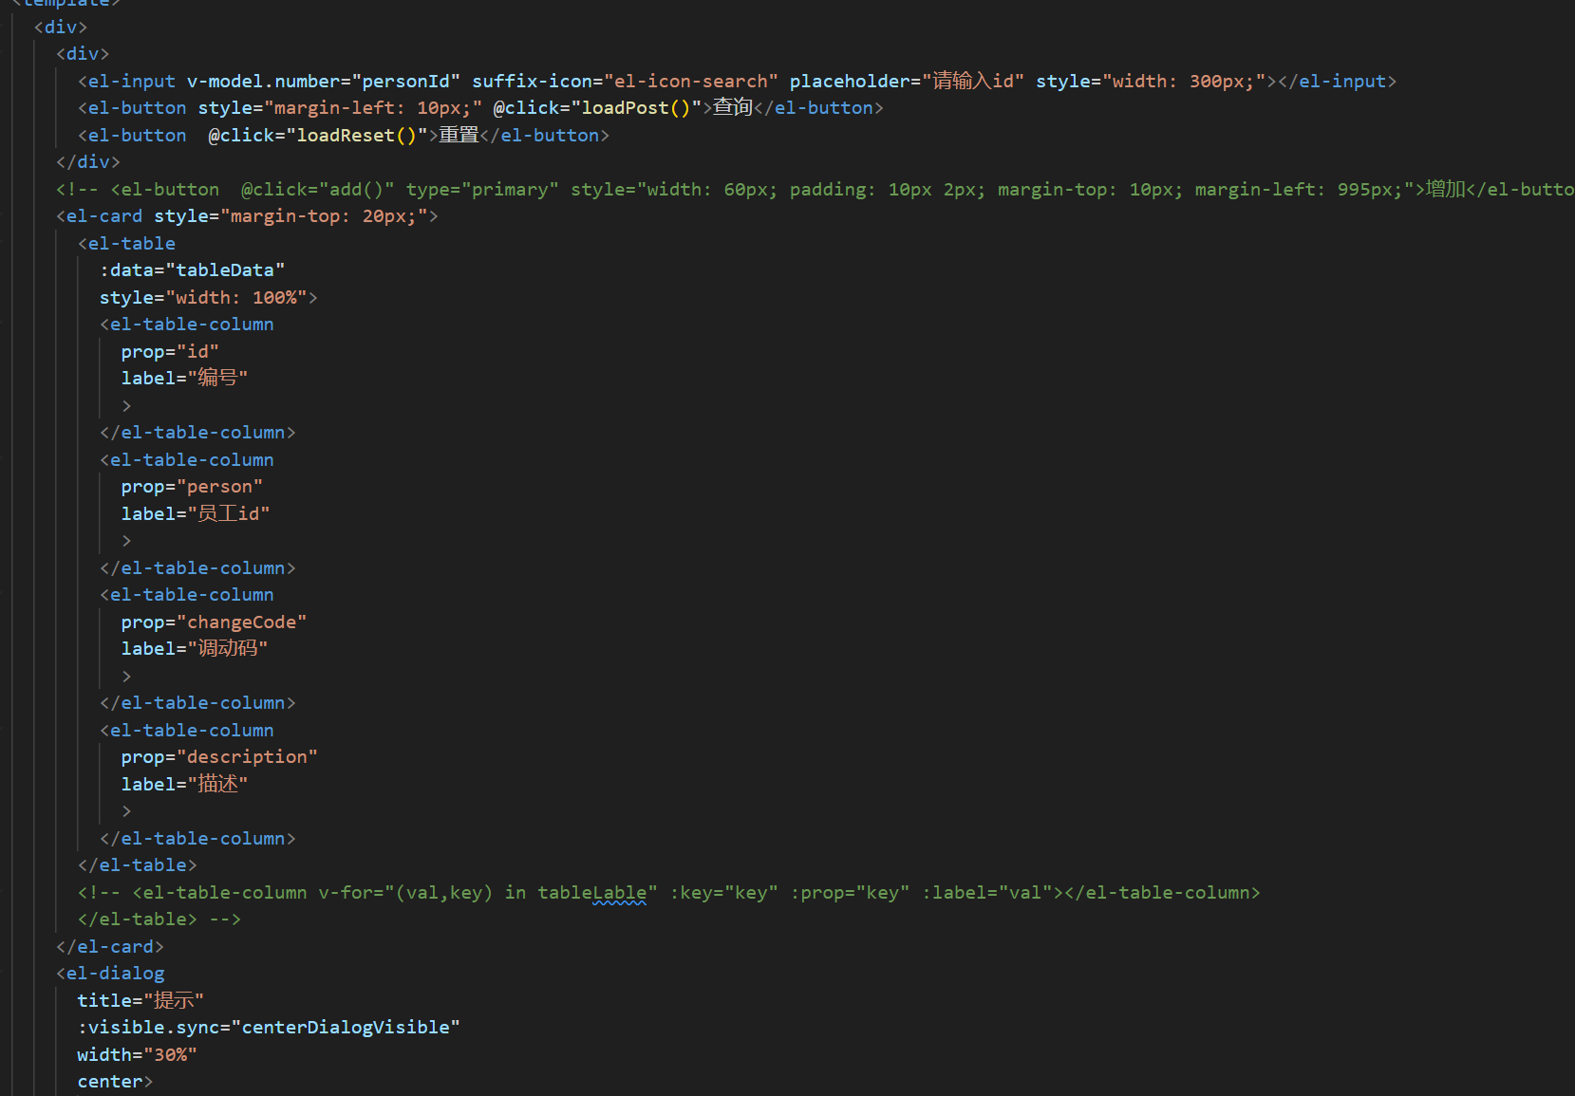

1. 结果与分析

课设结果步骤演示：

（1）登录界面

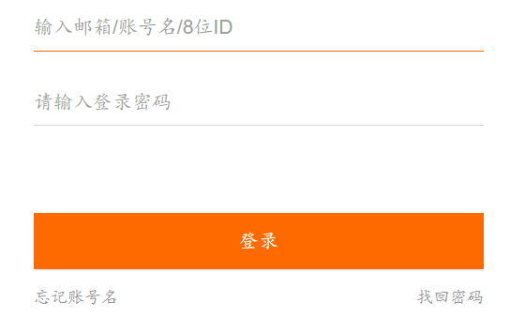

若登录成功则进入主界面，若登录失败则出现如下界面：

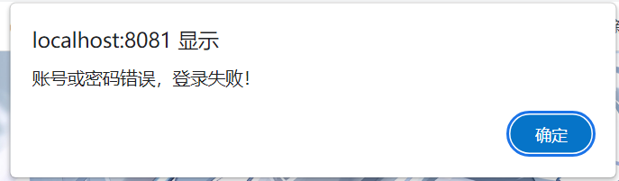

（2）员工列表（Employee）

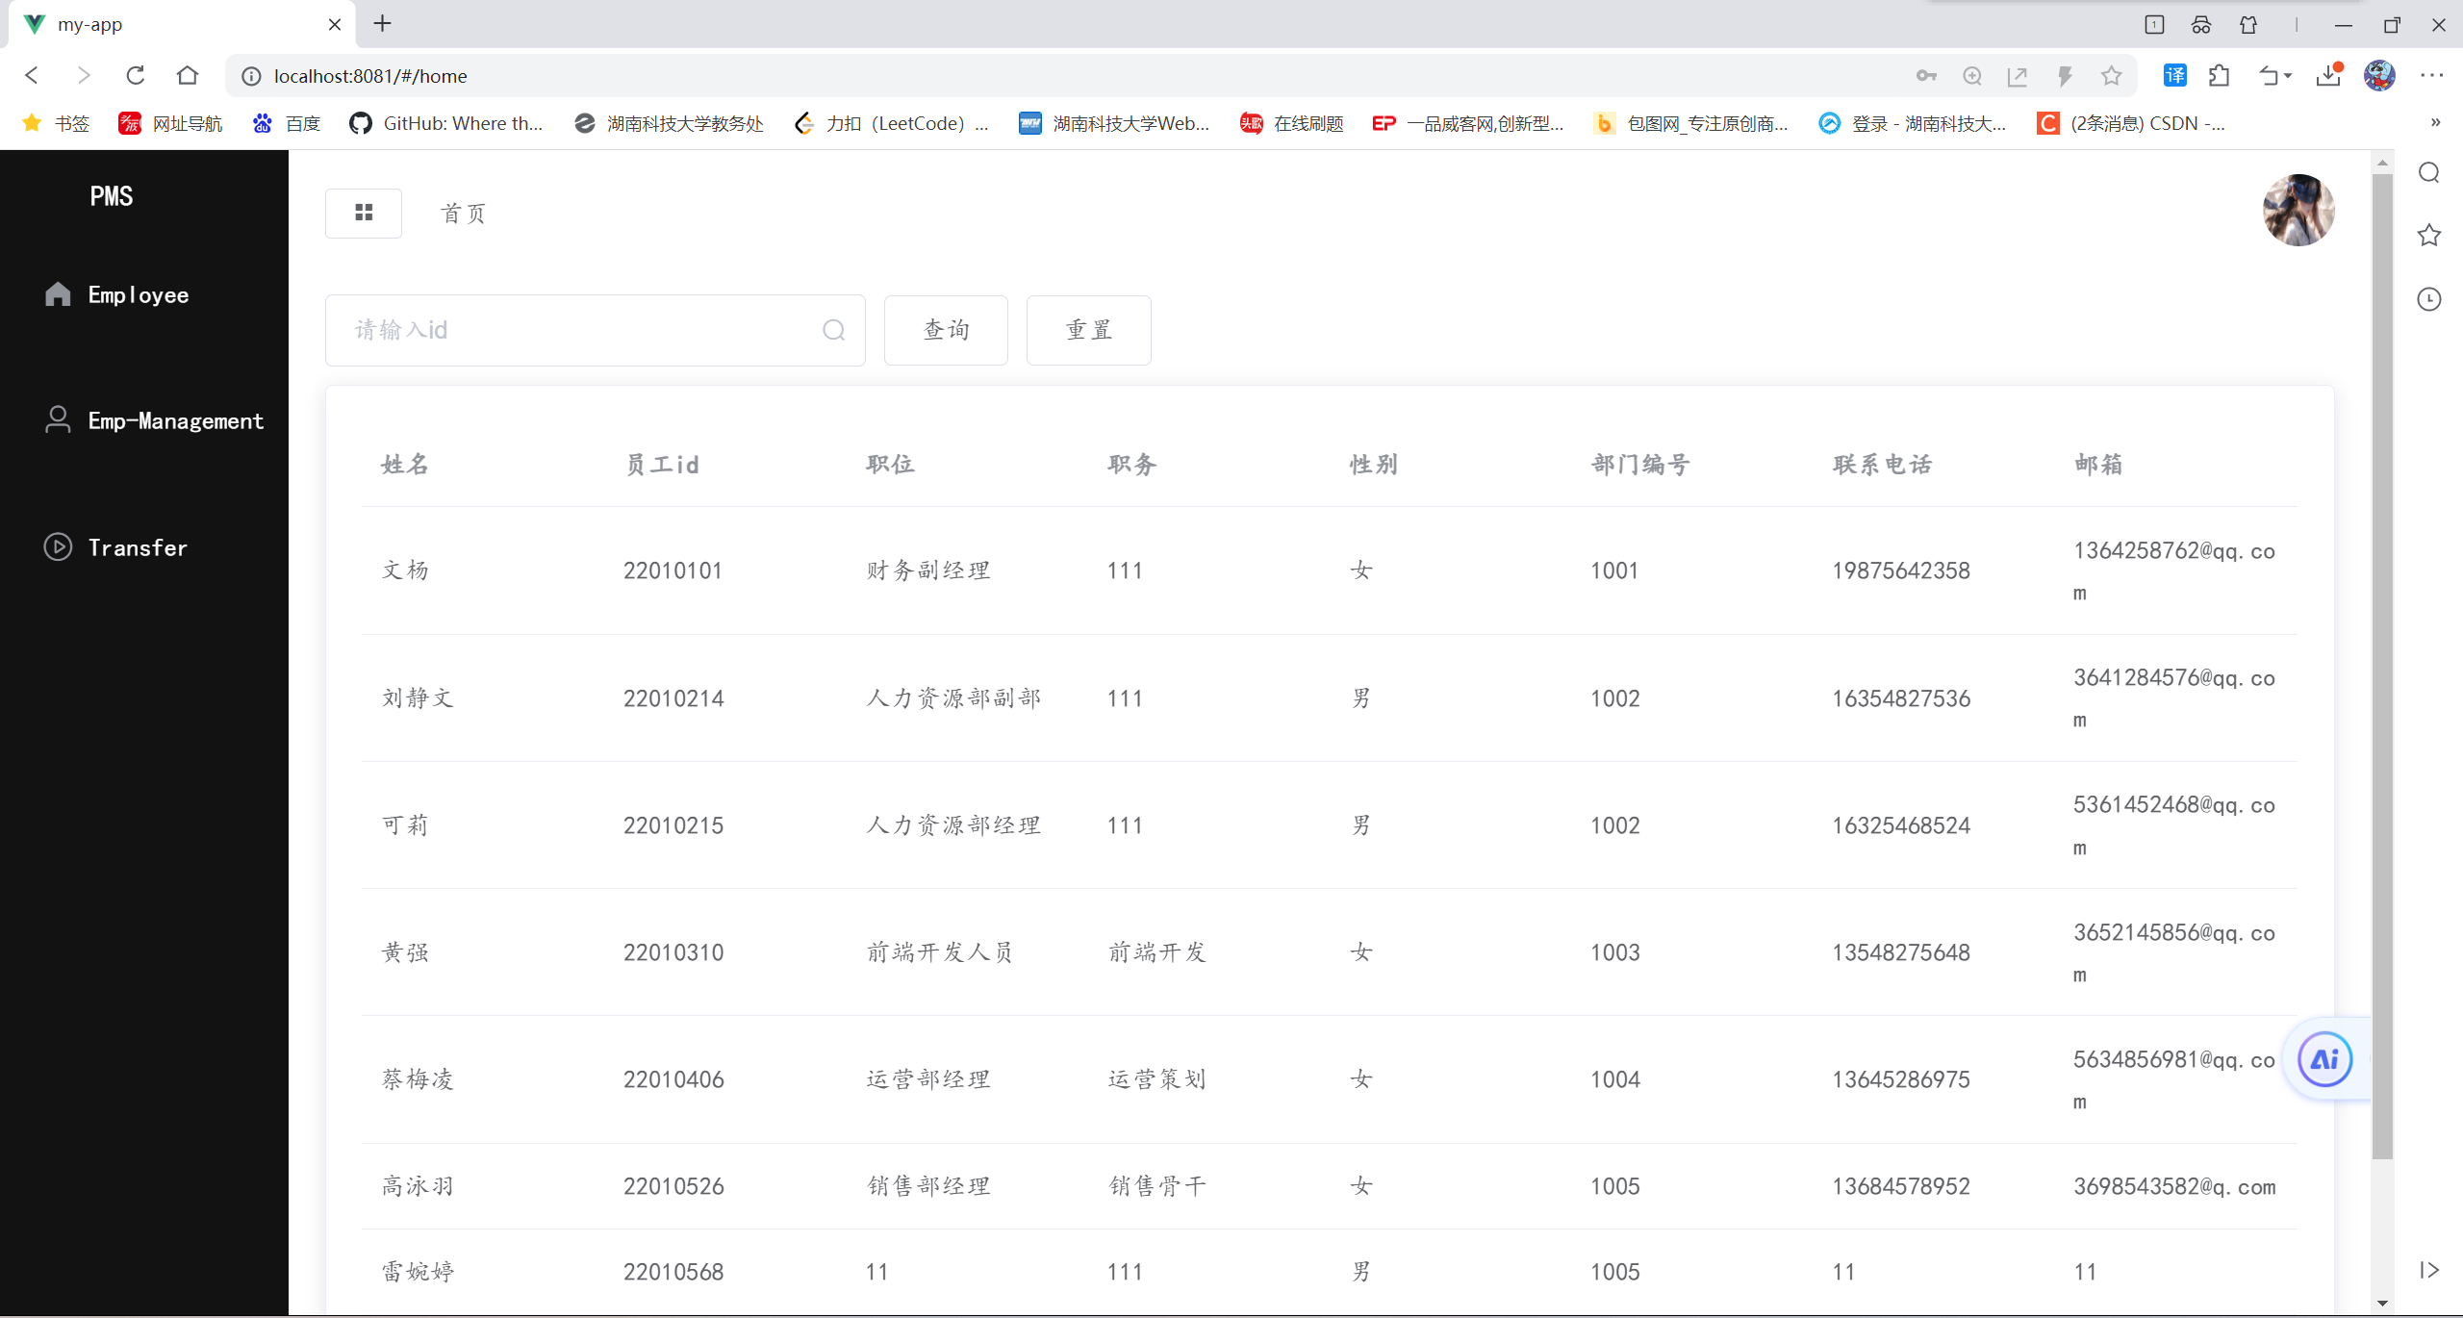

（3）人事变更记录列表（Transfer）

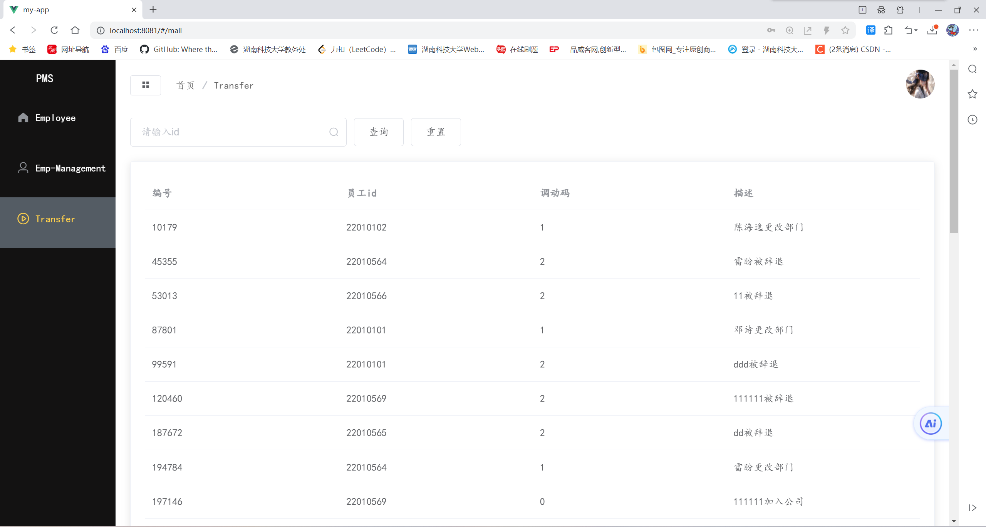

（4）员工查询

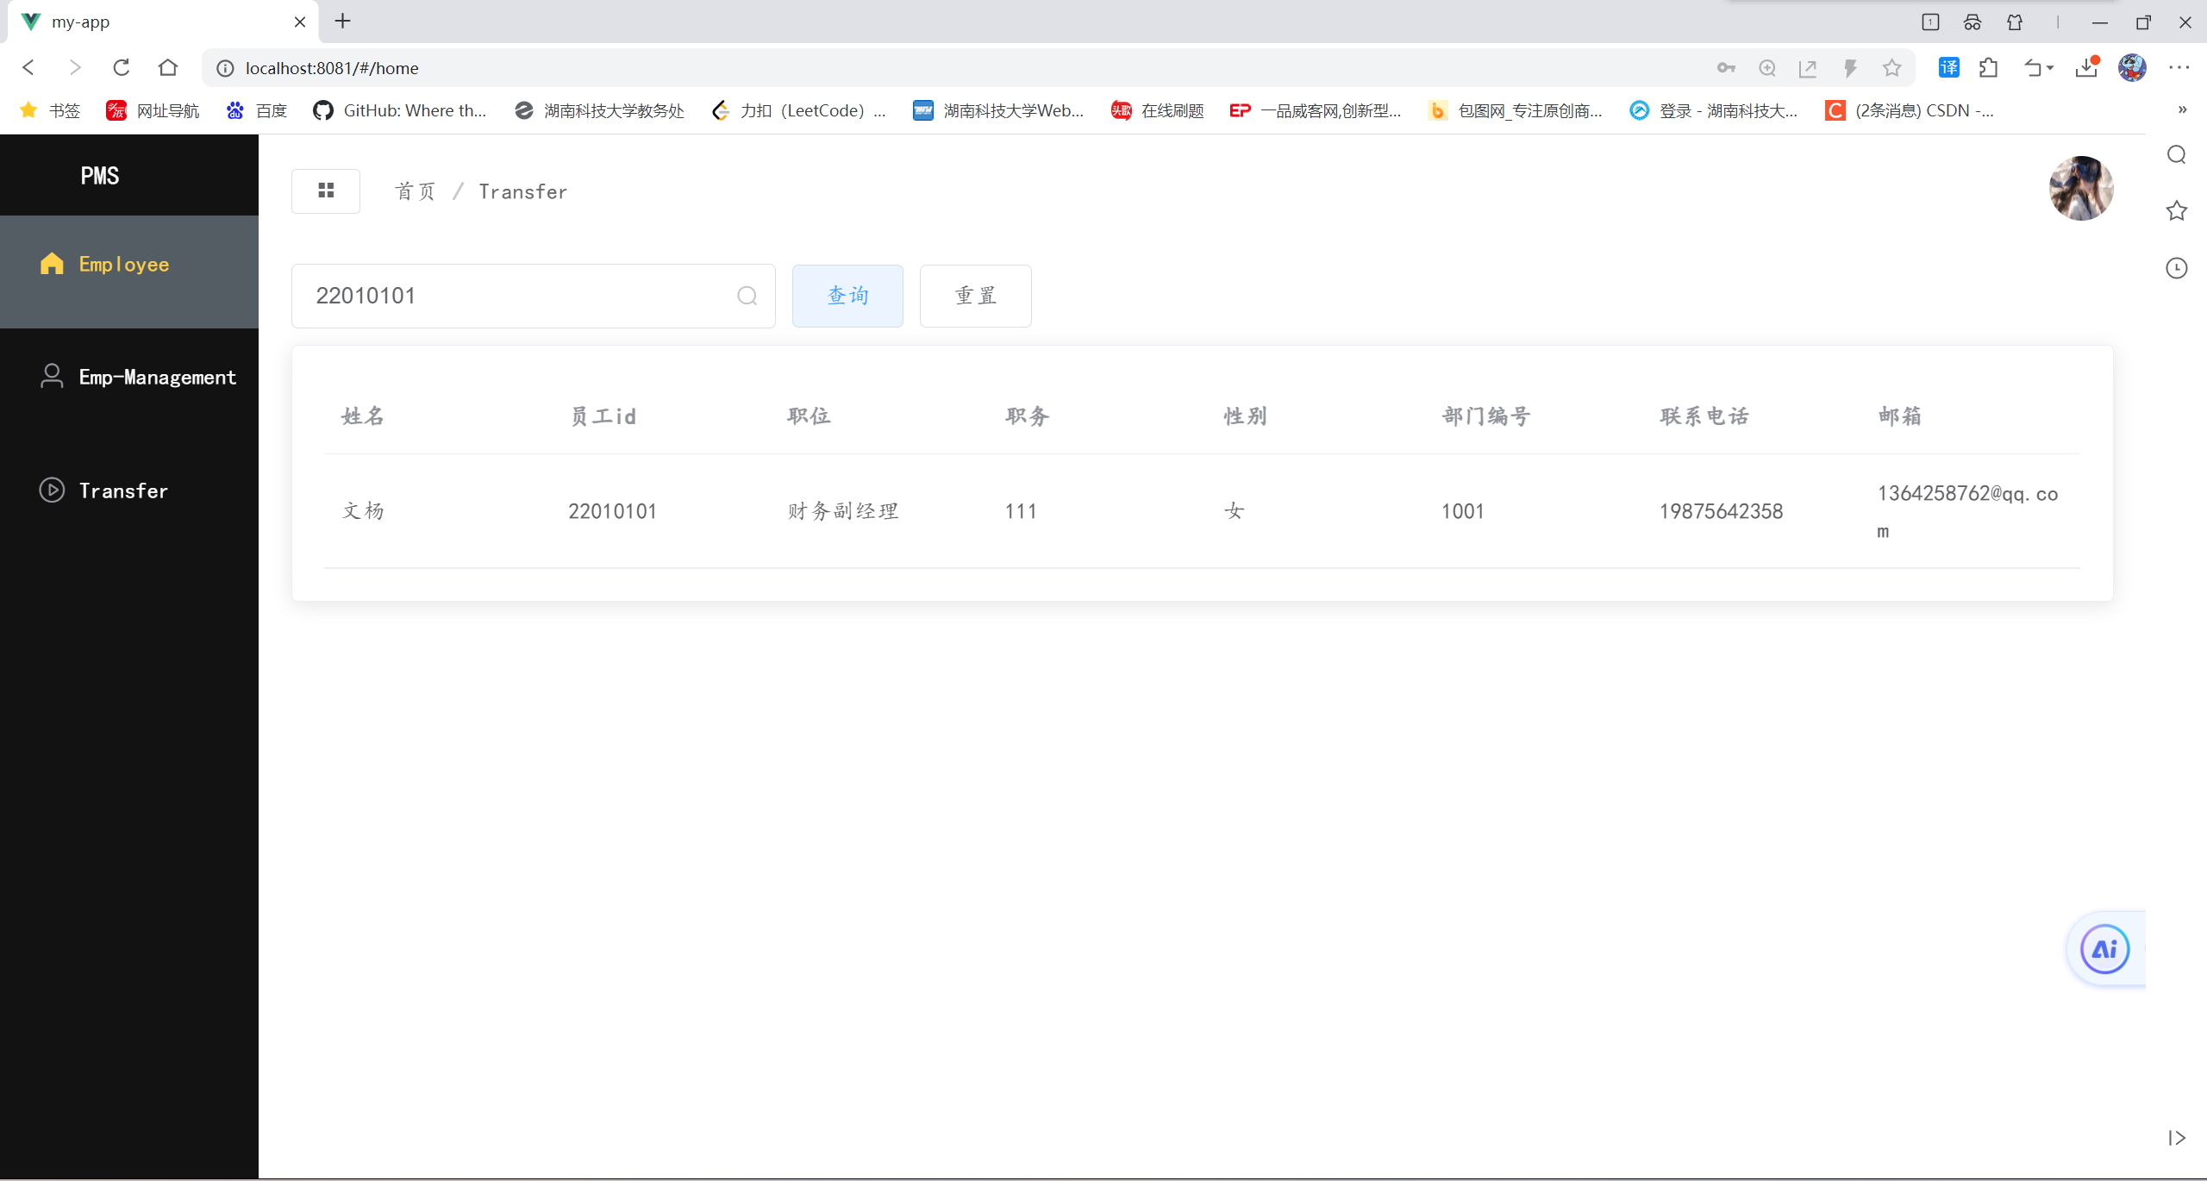  
（5）员工添加

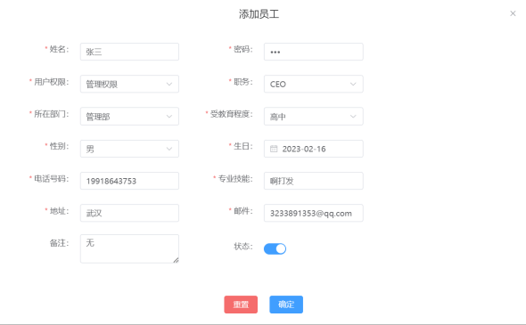



（6）员工删除

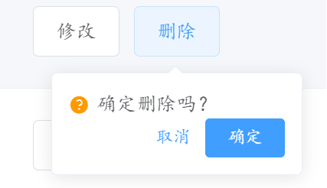

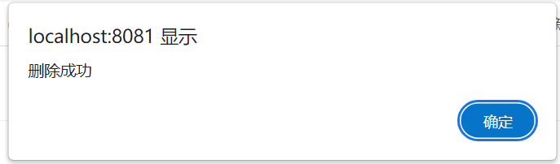

（7）员工更新

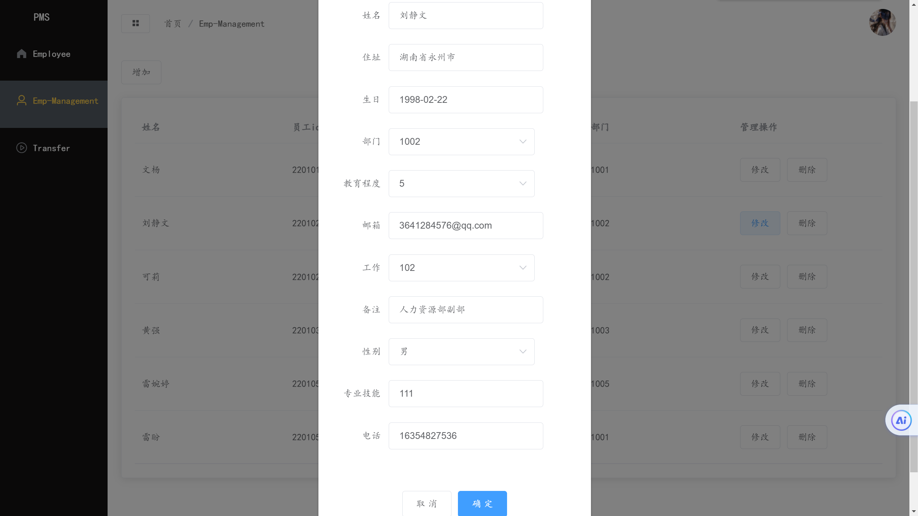

1. 小结与心得体会

**小结与体会**

在本次课设中，我第一次尝试独立完成一个小项目的后端代码，从数据库的建立到开发环境的搭建，最后实现各个功能模块，在这个过程中，我有效地复习并应用了我自学的知识，提高了对数据库操作以及业务逻辑分析能力，同时也提高了自己编程水平，除此之外，我对SpringBoot也有了新的见解，以下是用SpringBoot搭建项目的优点：

1. 强大的开发效率：Spring Boot 提供了自动配置和快速启动的特性，大大提高了开发效率。通过简单的配置和约定，可以快速搭建一个完整的应用程序框架，减少了繁琐的配置过程，让开发者可以更专注于业务逻辑的实现。

2. 内置的容器：Spring Boot 默认集成了嵌入式的 Servlet 容器，如Tomcat、Jetty等，无需额外的部署，可以直接运行。这样一来，项目的部署和运行变得非常简单，减少了开发和运维的复杂性。

3. 丰富的生态系统：Spring Boot 集成了大量的开箱即用的功能，如安全性、监控、性能调优等，同时也与各种第三方库和工具有着良好的兼容性，为开发者提供了丰富的选择。

4. 社区支持和文档丰富：SpringBoot 拥有庞大的社区支持和完善的官方文档，开发者可以很容易地获取到各种问题的解决方案和最佳实践，从而更好地应用于实际项目中。

总的来说，SpringBoot项目的开发体验非常良好，它让我能够更专注于业务逻辑的实现，而不必过多关注框架和配置的细节。这种开发方式让我觉得更轻松、高效，也更容易实现高质量的应用程序。

**改进与建议：**

此外，在课程设计过程中我也遇到了一些问题，其中比较常见的是：

1.跨域问题：通过一个地址访问另外一个地址，这个过程中如果有三个地方中的任何一个不一样，会产生跨域问题，分别是访问协议（http、https）、ip地址、端口号。

解决方案：1.在后端接口Controller添加注解@Controller

2.使用网关Gateway

2.添加新功能的基本步骤：

1.添加路由

2.创见路由对应的页面

3.后端编写功能，并向前端暴露接口

4.在api文件夹中创建js定义访问的接口地址

5.在Vue调用接口方法，得到接到的返回数据

3.MD5加密出现验证错误，将输入的密码进行MD5加密后存储到数据库里，第二次

访问数据库发现密码匹配不成功。

解决方案：MD5算法存在一些安全性漏洞，如碰撞攻击（collision attack）和预映射攻击（preimage attack），因此在一些安全性要求较高的场景下，不再建议使用MD5算法。取而代之的是一些更安全的哈希函数，如SHA-256、SHA-3等。